**Nome da Empresa**



*(logotipo de empresa contratante)*

**__/__/____**

Laudo Técnico

**Engenheiro Mecânico**

**_____________**

**Validade: ____________**

**SUMÁRIO**

Sumário

**1.IDENTIFICAÇÃO DA PARTE CONTRATANTE** 3

**2.SERVIÇO DE MANUTENÇÃO PREVENTIVA E CORRETIVA** 4

**3.EQUIPAMENTOS ANALISADOS** 5

**ESCAVADEIRA PC200 KOMATSU EH08** 5

**4. FICHAS DE MANUNTENÇÃO** 10

**5.LIVRO DE REGISTROS** 11

**6.OBRIGAÇÕES DO PROPRIETÁRIO OU RESPONSÁVEL LEGAL** 12

**7.CONCLUSÃO** 13

**8.ANOTAÇÃO DE RESPONSABILIDADE TÉCNICA – ART** 14

**9.COMPROVANTE DE PAGAMENTO** 16

**10.DOCUMENTO PROFISSIONAL – CREA** 17

**11.LIVRO DE OCORRÊNCIAS** 18

# **1.IDENTIFICAÇÃO DA PARTE CONTRATANTE**

**Empresa: ____________________________________**

**CNPJ:** **____________________________________**

**Endereço:** **____________________________________**

**CEP:** **__________**

# **2.SERVIÇO DE MANUTENÇÃO PREVENTIVA E CORRETIVA**

Terceirizado ou não, todo trabalho de manutenção deve ser realizado por ou sob direta supervisão de pessoas treinadas e experientes nos procedimentos.

Os procedimentos devem incluir manutenção preventiva e monitoramento dos componentes, considerando-se as orientações do fabricante.

A manutenção preventiva deve seguir recomendações do fabricante e no caso de qualquer procedimento fora do comum o responsável técnico deverá ser notificado e tudo deverá constar no livro de ocorrências.

A empresa **____________________________________** possui contrato de manutenção com uma empresa devidamente especializada e capacitada.

**Empresa: ____________________________________**

**CNPJ:** **____________________________________**

**Endereço:** **____________________________________**

**CEP:** **_____________**

# **3.EQUIPAMENTOS ANALISADOS**

## **ESCAVADEIRA PC200 KOMATSU EH08**

**Funcionalidade e operacionalidade dentro dos parâmetros da esteira, movimentação frontal e apoio.**

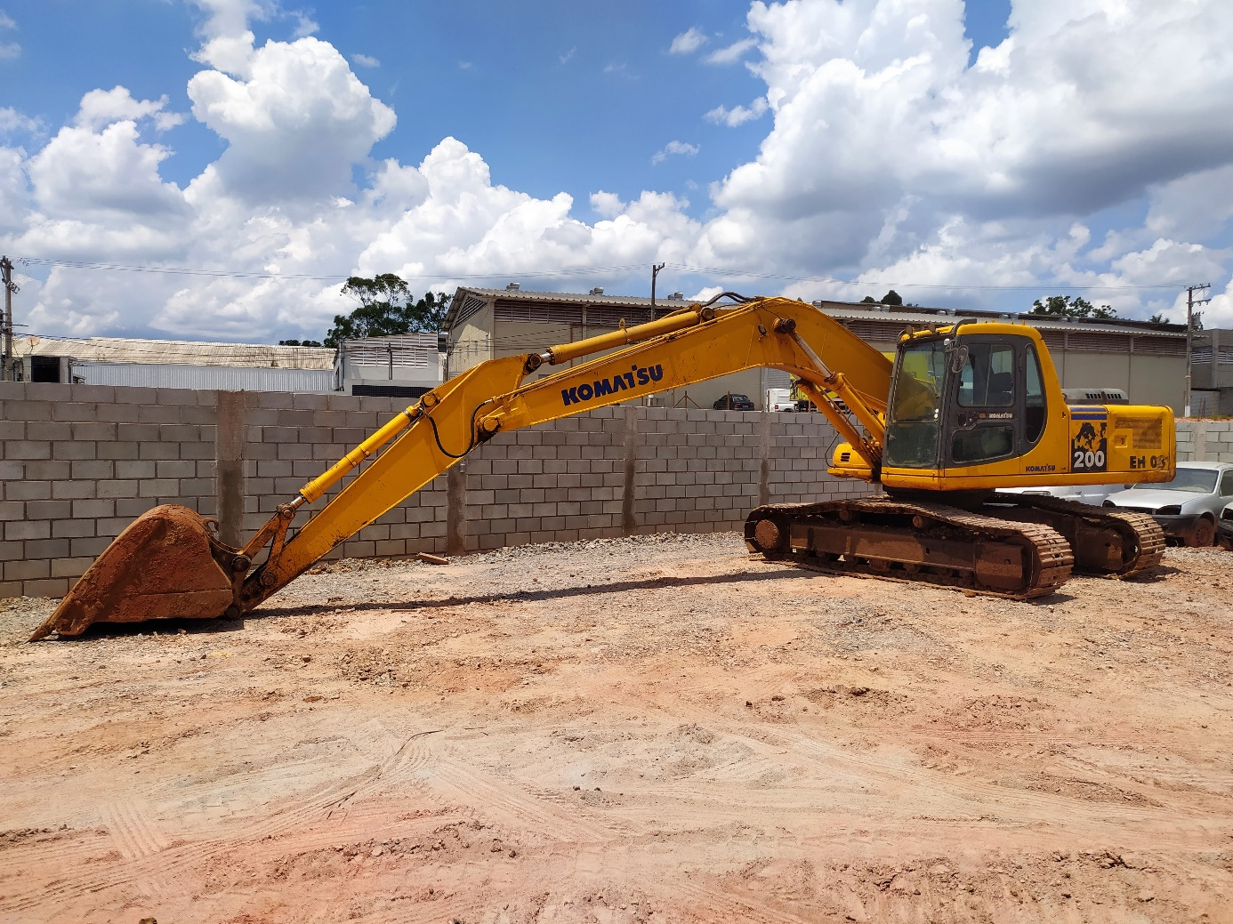

**Funcionalidade e operacionalidade dentro dos parâmetros do sistema interno de comando.**

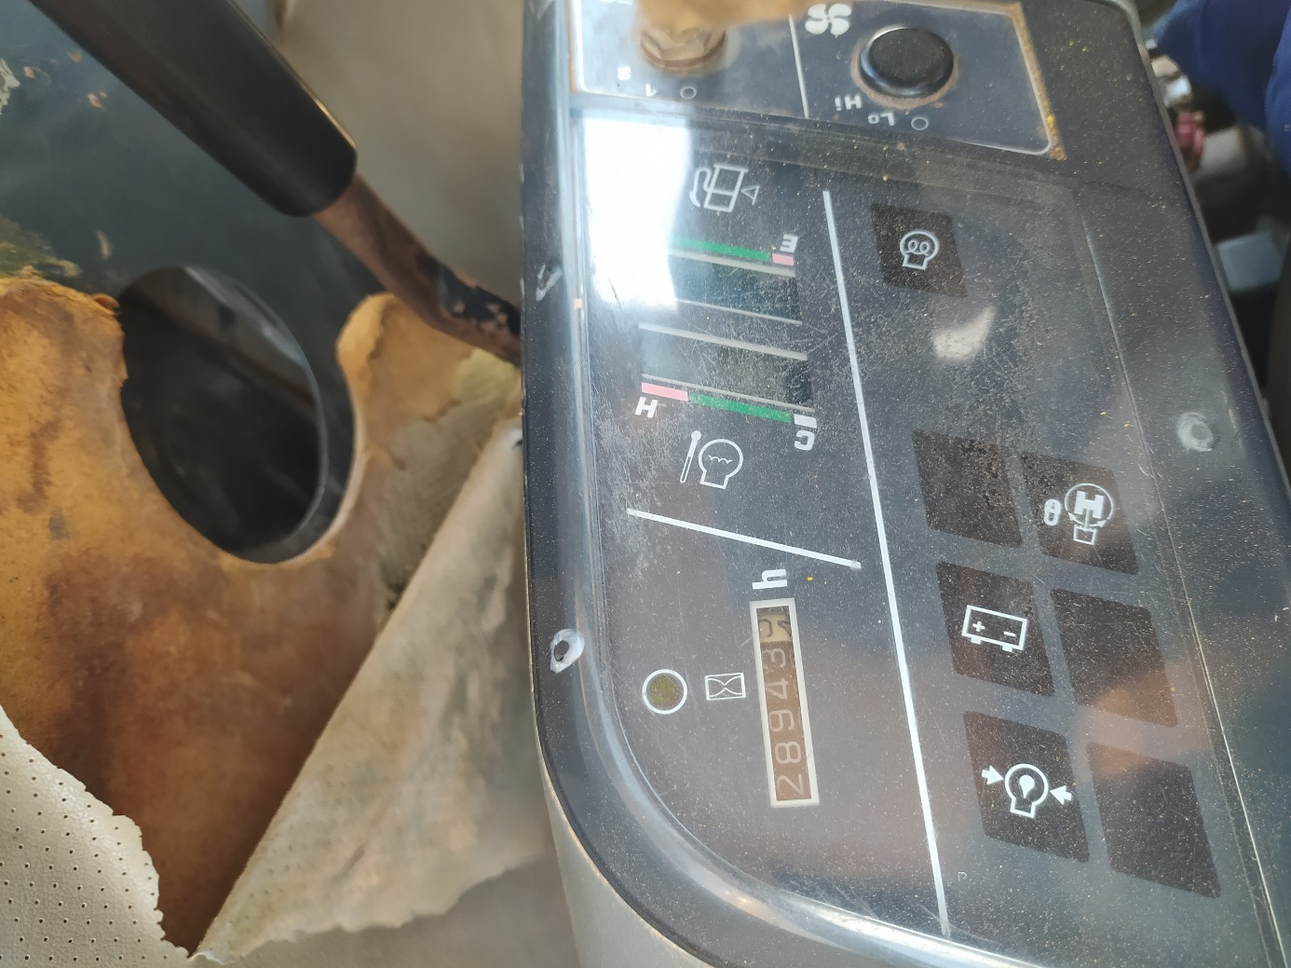

**Funcionalidade e operacionalidade dentro dos parâmetros da inexistência de vazamentos, condições das mangueiras e fixação dos elementos.**

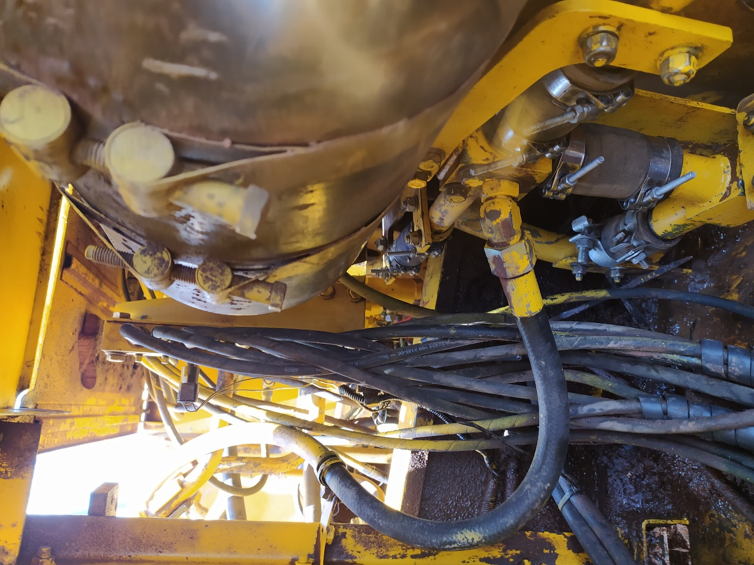

**Funcionalidade e operacionalidade dentro dos parâmetros da pá, movimentação frontal e apoio.**

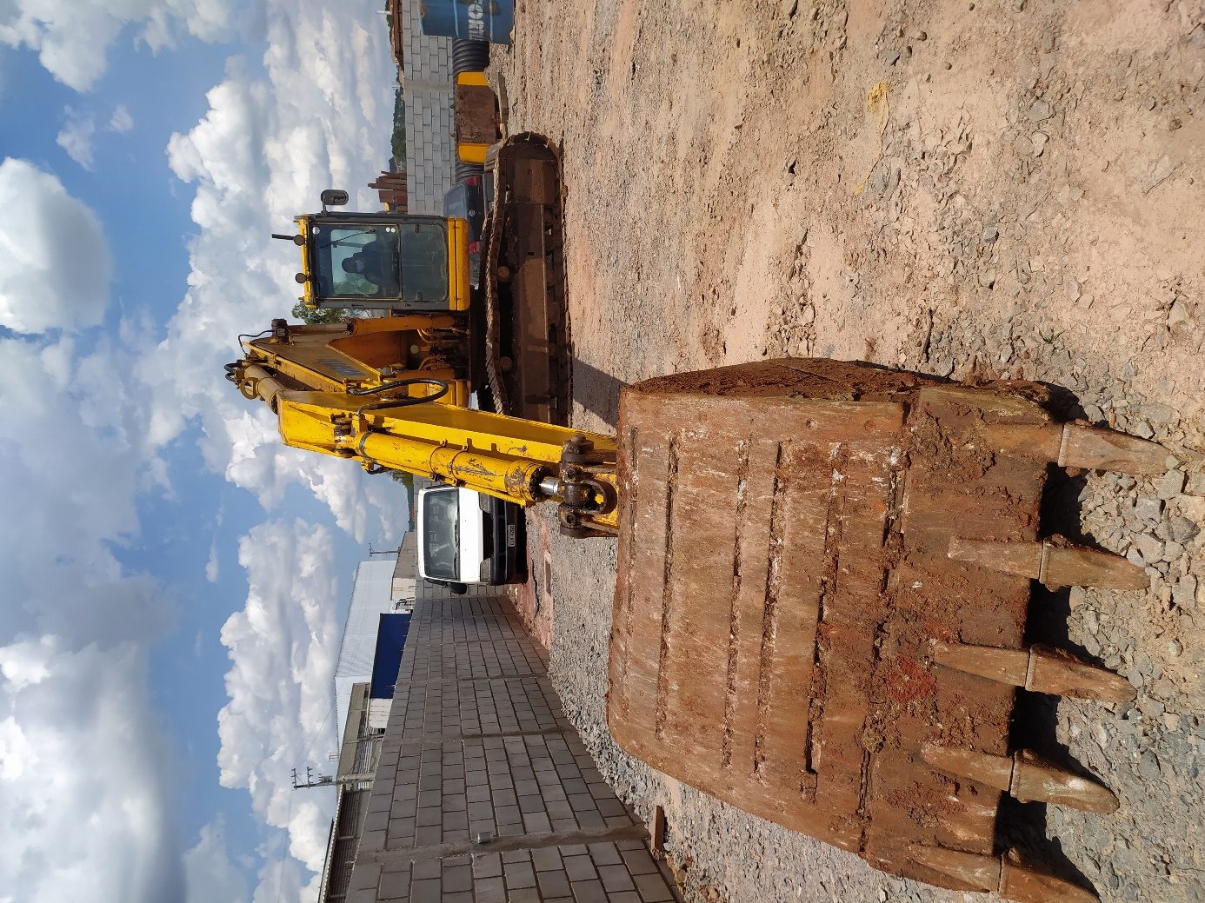

**Funcionalidade e operacionalidade dentro dos parâmetros do giro e extensão do braço da máquina, seus comandos e mangueiras.**

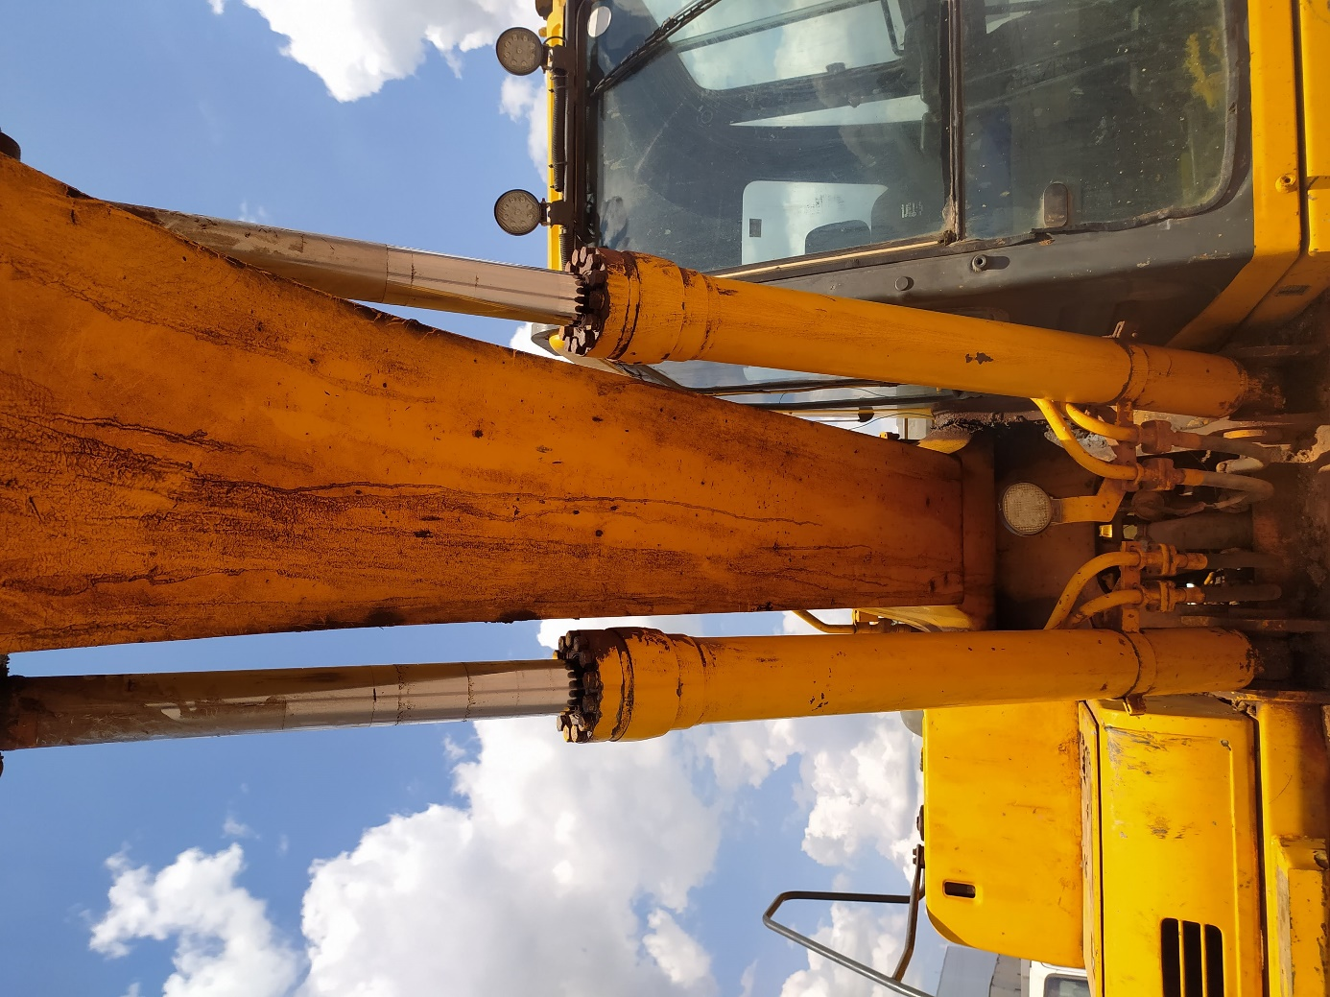

# **4. FICHAS DE MANUNTENÇÃO**

# **5.LIVRO DE REGISTROS**

É extremamente importante efetuar o registro de manutenções preventivas, corretivas e defeitos apresentados nos equipamentos, para poder planejar as paradas para as manutenções assim como criar um histórico de intervenções.

Cada registro deve conter:

* Nome do equipamento;
* Data da ocorrência;
* Motivo da ocorrência (preventiva ou corretiva);
* Peças substituídas, com seus fornecedores e valores;
* Serviços realizados, próprios ou de terceiros com seus valores;
* Tempo de execução da intervenção.

# **6.OBRIGAÇÕES DO PROPRIETÁRIO OU RESPONSÁVEL LEGAL**

O proprietário ou responsável legal deve:

* Selecionar e treinar operadores e funcionários;
* Garantir uma operação segura de acordo com a legislação vigente e recomendações emitidas por autoridades locais nacionais;
* Realizar serviços, reparos e modificações com segurança,

**O proprietário ou responsável legal pelo equipamento pode delegar qualquer parte de seus deveres, mas será o responsável perante a lei.**

# **7.CONCLUSÃO**

Laudo Técnico realizado a serviço da empresa: **______________________________________________________________________________________________________________________________________**, vinculado pela **ART: _________________________**, elaborado pelo ENG° _______________________________ que visa manter o bom funcionamento das máquinas listadas, bem como a segurança de todos os usuários e funcionários. Fica por responsabilidade do proprietário/responsável todo e qualquer acompanhamento das medidas necessárias para manter o bom funcionamento das máquinas, avaliando-se a necessidade de intervenções e manutenções preventivas para manter a segurança de todos.

Conclui-se perfeitas condições de funcionamento e segurança dos equipamentos vistoriados.

Seguindo a orientação de uso, cronograma de manutenção e manutenções preventivas no equipamento, pode-se garantir a segurança e conforto de todos os usuários.

**(data)________________________.**

_________________________________________

**(seu nome)____________**

**Engenheiro Mecânico**

**CREA: _________**

___________________________________________

**Responsável pela Empresa**

# **8.ANOTAÇÃO DE RESPONSABILIDADE TÉCNICA – ART**

Período de Vigência:

______________ à _____________.

**(Colar a A.R.T. aqui!)**

# **9.COMPROVANTE DE PAGAMENTO**

**(colar o comprovante de pagamento aqui)**

# **10.DOCUMENTO PROFISSIONAL – CREA**

**(Colar a imagem do seu CREA aqui)**

# **11.LIVRO DE OCORRÊNCIAS**

|  |  |
| --- | --- |
| **LIVRO DE OCORRÊNCIAS** | |
| **Data** | **Ocorrência** |
|  |  |
|  |  |
|  |  |
|  |  |
|  |  |
|  |  |
|  |  |
|  |  |
|  |  |
|  |  |
|  |  |
|  |  |
|  |  |
|  |  |
|  |  |
|  |  |
|  |  |
|  |  |
|  |  |
|  |  |
|  |  |
|  |  |
|  |  |
|  |  |
|  |  |
|  |  |